25 февраля Классная работа «Представление о десятичных дробях» | 25 февраля Классная работа «Представление о десятичных дробях»
1. Повторение  А.Г. Мерзляк «Математика 5 класс» стр. 207 № 3; 4  А.Г. Мерзляк «Математика 5 класс» стр. 210 № 817 | 1. Повторение  А.Г. Мерзляк «Математика 5 класс» стр. 207 № 3; 4  А.Г. Мерзляк «Математика 5 класс» стр. 210 № 817
2. Проверка домашнего задания  Самостоятельная работа | 2. Проверка домашнего задания  Самостоятельная работа
  Вариант 1 | Вариант 2 | Вариант 3 | Вариант 4
  А.Г. Мерзляк «Математика 5 класс Дидактические материалы» стр. 28  № 204 (1 – 5); № 205 (1 – 3); № 206 | А.Г. Мерзляк «Математика 5 класс Дидактические материалы» стр. 59  № 204 (1 – 5); № 205 (1 – 3); № 206 | А.Г. Мерзляк «Математика 5 класс Дидактические материалы» стр. 90  № 204 (1 – 5); № 205 (1 – 3); № 206 | А.Г. Мерзляк «Математика 5 класс Дидактические материалы» стр. 121  № 204 (1 – 5); № 205 (1 – 3); № 206
  Вариант 1 | Вариант 2 | Вариант 3 | Вариант 4
  А.Г. Мерзляк «Математика 5 класс Дидактические материалы» стр. 28  № 204 (1 – 5); № 205 (1 – 3); № 206 | А.Г. Мерзляк «Математика 5 класс Дидактические материалы» стр. 59  № 204 (1 – 5); № 205 (1 – 3); № 206 | А.Г. Мерзляк «Математика 5 класс Дидактические материалы» стр. 90  № 204 (1 – 5); № 205 (1 – 3); № 206 | А.Г. Мерзляк «Математика 5 класс Дидактические материалы» стр. 121  № 204 (1 – 5); № 205 (1 – 3); № 206
3. Закрепление изучаемого материала | 3. Закрепление изучаемого материала
  1. А.Г. Мерзляк «Математика 5 класс Рабочая тетрадь № 2»  стр. 27 № 390; № 391 | 1. А.Г. Мерзляк «Математика 5 класс» стр. 207 № 806 (1 – 3)
  2. А.Г. Мерзляк «Математика 5 класс Рабочая тетрадь № 2»  стр. 28 № 392 | 2. А.Г. Мерзляк «Математика 5 класс» стр. 207 № 807 (1 – 4)
   | 3. А.Г. Мерзляк «Математика 5 класс» стр. 207 № 809 (1 – 4)
  1. А.Г. Мерзляк «Математика 5 класс Рабочая тетрадь № 2»  стр. 27 № 390; № 391 | 1. А.Г. Мерзляк «Математика 5 класс» стр. 207 № 806 (1 – 3)
  2. А.Г. Мерзляк «Математика 5 класс Рабочая тетрадь № 2»  стр. 28 № 392 | 2. А.Г. Мерзляк «Математика 5 класс» стр. 207 № 807 (1 – 4)
   | 3. А.Г. Мерзляк «Математика 5 класс» стр. 207 № 809 (1 – 4)
4. Итог урока  Продолжите высказывания:  1. Мне понравился материал, изучаемый на уроке, но…  2. Для меня тема трудная, вот если бы я…  3. Для меня тема лёгкая, и я … | 4. Итог урока  Продолжите высказывания:  1. Мне понравился материал, изучаемый на уроке, но…  2. Для меня тема трудная, вот если бы я…  3. Для меня тема лёгкая, и я …
5. Домашнее задание  А.Г. Мерзляк «Математика 5 класс» § 30 уметь отвечать на вопросы Решить задачи: 808; 810 (1 – 3); 816, а также задачу | 5. Домашнее задание  А.Г. Мерзляк «Математика 5 класс» § 30 уметь отвечать на вопросы Решить задачи: 808; 810 (1 – 3); 816, а также задачу
Дополнительное задание (Для тех, кто хочет знать больше)   | Дополнительное задание (Для тех, кто хочет знать больше)
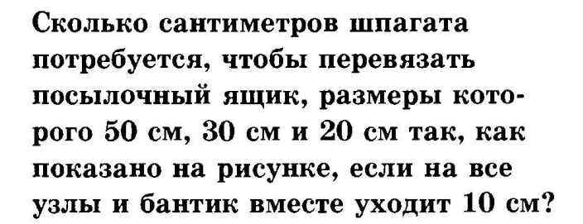 | 